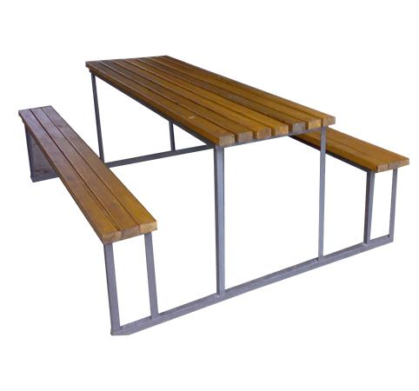
Descrizione:
Kit da esterno, composto da un tavolo e 2 panche.
La struttura portante è realizzata in metallo verniciato
per resistere all'esterno, mentre le sedute ed il piano
del tavolo è composta da doghe di pino nordico
impregnato in autoclave, della sezione di 12x4 cm.
Dimensioni: 200 (l)x240(p), altezza nido, materna ed
adulto
Larghezza seduta: 30 cm
Larghezza tavolo: 80 cm
Categoria: Pic - Nic
Tipi di scuola: nido, materna, adulto
Codice: EP0221X

